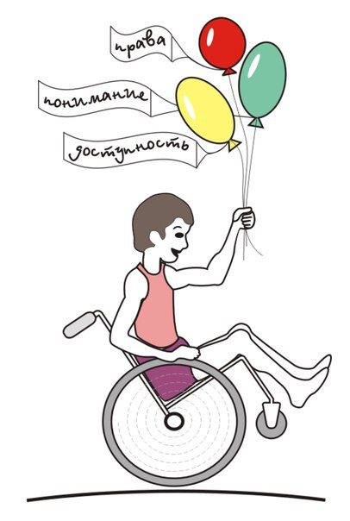

Наш адрес:

г. Петровск-Забайкальский Микрорайон 1, д.27
тел.: 8 (30236) 3-13-95



ГАУСО «Петровск-Забайкальский КЦСОН «Ветеран»
ПУНКТ
ПРОКАТА ТЕХНИЧЕСКИХ СРЕДСТВ РЕАБИЛИТАЦИИ


г.Петровск-Забайкальский
Пункт проката ТСР
создан с целью:
оказания социальных услуг по временному обеспечению
техническими средствами
реабилитации инвалидов, граждан пожилого возраста и других отдельных категорий граждан.
Для получения услуг проката необходимо:

- обратиться в ГАУСО «Петровск-Забайкальский КЦСОН «Ветеран»;
- подать заявление установленной формы о предоставлении ТСР;
предоставить следующие
документы:
- документ удостоверяющий личность:
- СНИЛС (страховое пенсионное свидетельство);
- справка МСЭ, ИПР (при наличии инвалидности);
- пенсионное удостоверение (при наличии инвалидности или достижении пенсионного возраста);
- заключить двухсторонний договор о предоставлении ТСР во временное владение и пользование
Перечень и стоимость ТСР, предоставляемых в прокат:
- костыли опорные металлические (от 29,70 до 31,80 руб./мес.);
- костыли опорные деревянные
(от 28,20 до 32,10 руб./мес.);
- костыли опорные с подлокотником (32,40 руб./мес.);
- трость опорная металлическая (от12,30 до 20,70 руб./мес.);
- трость опорная деревянная (от12,60 до 15,30 руб./мес.);
- трость тактильная (ощупывающая) для слепых (26,10 руб./мес.);
- кресло-коляска комнатная
(99,30 руб./мес.);
- кресло-коляска прогулочная (147,30 руб./мес.);
- ходунки для взрослых
(60,90 руб./мес.);
- противопролежневый матрац (85,50 руб./мес.);
- сиденье для ванны(21,00 руб./мес.);
- ортопедическая подушка для коляски (39,30 руб./мес.);
- кресло-стул с санитарным оснащением (71,40 руб./мес.).
Тарифы на услуги проката технических средств реабилитации

утверждены приказом Региональной службы по тарифам и ценообразованию Забайкальского края по согласованию с Министерством труда и социальной защиты Забайкальского края

